Если ты хочешь хорошо учиться, быть ловким и умелым, запомни несколько правил, которые помогут тебе добиться успехов во всех делах.
Правило №1 «Организуй свой режим дня»
Спать, гулять, делать уроки, принимать пищу необходимо в одно и то же время. Твой организм быстро привыкнет к режиму, ему легче будет справляться с любой нагрузкой.
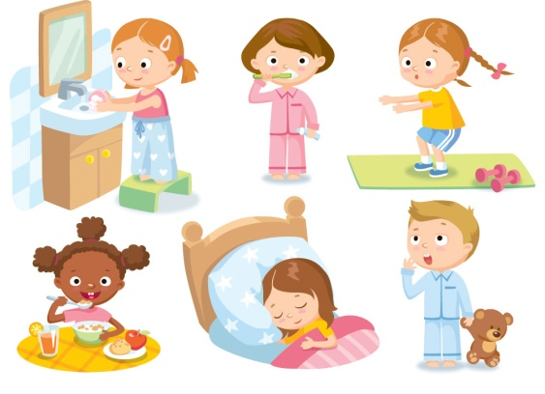
Правило №2 «Здоровый сон – залог здоровья»
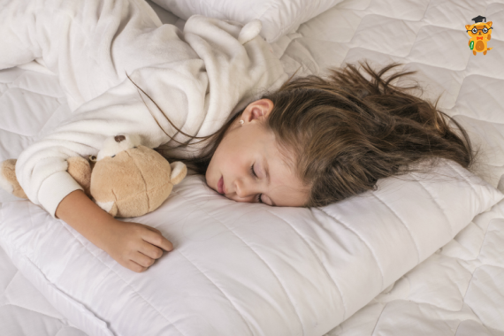
Сколько часов сна нужно?
- Детям
  - - 1-2 лет — 11-14 часов;
  - - 3-5 лет — 10-13 часов;
  - - 6-12 лет — 9-12 часов.
  - Продолжительность сна младенцев и детей дошкольного и школьного возраста обязательно включает дневной сон. Он является прекрасным средством перезагрузки нервной системы, поэтому его следует сохранить как можно дольше.
- Подросткам 13-17 лет — 8-10 часов. Стоит отметить, что количество часов сна в период полового созревания зависит от того, насколько активен образ жизни подростка.
- Взрослым людям (с 18 лет) медики рекомендуют спать 7-8 часов.
Недостаточное количество сна может негативно сказаться на иммунитете человека и сделать его более уязвимым к болезням. Если же вы хорошо отдыхаете ночью, то в его организме повышается устойчивость к сезонным заболеваниям (например, гриппу). Ночью мозг высвобождает химические вещества, которые поддерживают восстановление иммунной системы.
Правило №3 «Больше двигайся»

Утро начинайте с водных процедур и сделайте гимнастику. Обязательно гуляйте, желательно на свежем воздухе, не менее 2-3 часов в день. Посещайте бассейн. Плавание поможет укрепить мышцы спины и пресса.
Одним из оптимальных видов физической активности считается активных отдых. Это может быть любой вид спорта, катание на велосипеде, утренняя пробежка или активные игры на природе. Но самым лучшим активным отдыхом являются пешие прогулки на природе.
Физическая активность важна как для укрепления мышечной системы, так и для укрепления мышечной системы, так и для психологической разгрузки, так и для укрепления всех без исключения систем организма. Поэтому – вперед на прогулку, наслаждаться свежим воздухом и хорошим настроением! Главное, одеться по погоде и тогда ваши физические нагрузки будут только на здоровье Вам.
Правило №4 «Питайся правильно»

Для растущего организма необходимы витамины, минеральные вещества, поэтому питание должно быть разнообразным. В рационе должны быть молочные продукты, каши, овощи и фрукты, ягоды, орехи. Пейте натуральные соки, компоты и кисели. Полезно пить чистую воду не менее 30 мл. на килограмм веса тела.
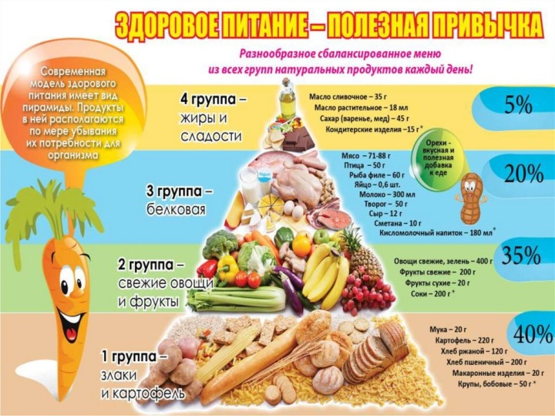
Правило №5 «Береги зубы»
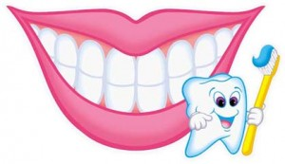
Чистить зубы нужно 2 раза в день: утром – после завтрака, и вечером – перед сном. Важно правильно чистить зубы.
Современные стоматологи разработали следующие рекомендации относительно чистки зубов:
- Перед началом чистки зубную щетку необходимо тщательно прополоскать;
- Не следует использовать слишком большое количество зубной пасты. Для взрослого человека полоска не должна быть длиннее 10 мм;
- Гигиеническая процедура не может занимать менее 2 минут, но не должна продолжаться дольше 5 минут;
- Щетку следует держать правильно по отношению к зубам. Угол наклона должен составлять 45 градусов;
- Начинать процедуру очистки необходимо с нижнего зубного ряда, а в последующем переходить к чистке верхних зубов;
- Первыми очищаются фронтальные зубы, затем нужно чистить те зубы, которые располагаются в глубине ротовой полости;
- Направление движения при очистке нижних зубов — снизу-вверх, а при очистке верхних зубов — сверху вниз;
- Жевательная поверхность зубов очищается с помощью круговых движений;
- Рот после процедуры необходимо тщательно прополоскать;
- После того, как зубы будут очищены, необходимо обработать поверхность языка. На ней скапливается большое количество бактерий, которые подлежат удалению. Для этой цели все современные зубные щетки оснащены специальной ребристой поверхностью, которая расположена с обратной стороны щетины;
- Если есть возможность, после очищения зубов следует прополоскать рот специальным ополаскивателем;
- Щетка после проведения процедуры должна быть тщательно промыта. Ставить на хранение ее необходимо в стакан, повернув чистящей поверхностью вверх.
Правило №6 «Берегите зрение»
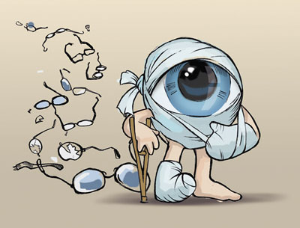
Чтобы зрение было хорошим, необходимо соблюдать определённые правила. Когда смотрите телевизор, отойдите на 4 шага от экрана, сядьте удобно, во время рекламы отвлекитесь. Не увлекайтесь работой за компьютером. У экрана проводить время можно не более 2 часов в день.
Комплекс для улучшения зрения
Большую известность получил комплекс упражнений Н. Исаевой. Он понравится тем, кто предпочитает заниматься лежа. Особенно полезно его выполнять тем, кто весь день на работе находится на ногах.
Упражнение 1 Выполнять можно сидя, стоя или лежа. Посмотрите обоими глазами на пространство между бровями и попробуйте удержать взгляд в этом положении в течение пяти секунд. Каждый последующий день добавляйте по одной секунде, пока продолжительность упражнения не дойдет до одной-двух минут.
Упражнение 2 Посмотрите обоими глазами на кончик носа и удержите взгляд в этом положении в течение пяти секунд. Добавляйте по одной секунде в день, пока не доведете продолжительность занятия до одной-двух минут.
Упражнение 3 Его также можно выполнять в положении сидя, стоя или лежа. Посмотрите обоими глазами на левое плечо и удержите взгляд в этом положении в течение пяти секунд. Добавляйте по одной секунде в день, пока продолжительность занятия не доведете до одной-двух минут в день.
Упражнение 4 Оно выполняется аналогично третьему, только на этот раз посмотрите обоими глазами на правое плечо. Удерживайте взгляд в течение пяти секунд. Это упражнение тоже надо будет довести до одной-двух минут в день.
Упражнение 5 Вращайте обоими глазами по часовой стрелке, фиксируя взгляд на пространстве между бровями и кончиком носа, затем то же самое проделайте в противоположную сторону. Повторите упражнение четыре-пять раз.
Правило №7 «Не совершай плохих поступков»

Что же такое плохой поступок?
Поступок, являющийся плохим — это действие, нарушающее общепринятые нормы поведения в обществе.
Будь доброжелателен с другими, вежлив, уважай окружающих тебя людей, и тогда твоя жизнь будет интереснее, радостнее и веселее!
УЗ «Быховский райЦГЭ»

